Manual módulo de contratos
Plataforma de servicios
Ministério de Comercio, Industria y Turismo
Versión 1.2.0

1. Introducción 3
Flujo de trabajo 3
Esquema de Directorios 3
2. Ingreso al sistema 5
Primeros pasos 5
Pre visualización 5
Árbol de Operaciones 5
3. Registro de contratos 6
Paso 1: Registrar un contrato 6
Paso 2: Actualizar / Modificar un contrato 6
Paso 3: Carga de documentos adjuntos 6
4. Informes de supervisión 7
Tipos de Componentes 7
5. Controlador de Interface 8
Atención de eventos 8
Configuración 8
Propiedades en sesión 8
6. Persistencia 9
7. Javascript 10
Atrapando Eventos 10
Redefiniendo métodos 10
8. Scripts MySQL 11
Fuentes de Datos 11
Logger 11
Mensajes y Notificaciones 11
9. Notificaciones 12
10. Administración Básica 13
Metadatos 13
Pasaje Desarrollo - Producción 13
Actualización 13

Este material está basado en el módulo de contratación desarrollado para el Ministerio de Comercio, Industria y Turismo la aplicación está publicada en: http://servicios.mincit.gov.co/contratos

Introducción
Módulo de contratos está creado en un ambiente de desarrollo Web creado por la OSI (Oficina de Sistemas de Información) del MinCIT (Ministerio de Comercio, Industria y Turismo), con el objetivo de brindar una herramienta que permita el registro y seguimiento de los contratos publicados en el MinCIT entre otras cuenta con las siguientes funcionalidades:

- Un conjunto de librerías que son consumidas en ejecución.
- Un editor web destinado a la definición/configuración del proyecto, creación de operaciones y definición de sus comportamientos.
- Un conjunto de funciones compatibles con la estructura de SIIF nación y las demás herramientas creadas por la OSI.

Flujo de trabajo
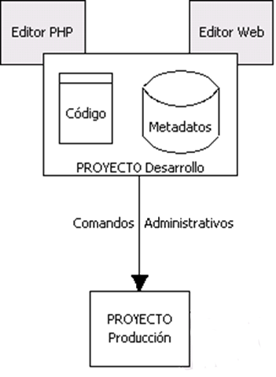
El flujo de desarrollo de la herramienta podría definirse así:
- Se utiliza el editor web Adobe Dreamweaver CS3 para definir una operación, sus pantallas, sus componentes gráficos, tablas que se consumen, etc. Todo esto se almacena en metadatos en una base de datos.
- Se utiliza un editor PHP Adobe Dreamweaver CS3 para crear el código necesario para cubrir lógica particular de la operación.

- Se utiliza un editor Gráfico Adobe Fireworks CS3 para crear imágenes, botones, fondos necesarios para construir el Front End y Back End.
- Durante este proceso se va probando la operación desde el mismo ambiente de pre producción haciendo ajustes contextuales.

- Motor de base de datos MySQL Server Versión 5.5.28, Engine InnoDB, Character Set latin1 -- cp1252 West European.

Esquema de Directorios
La siguiente es una lista de los directorios más importantes del módulo y sus funcionalidades a alto nivel:
- includes: Contiene la puerta de entrada a todas las clases, librerías, estilos y procedimientos principales de la aplicación., a este directorio es necesario incluirlo en el PATH para la construcción de nuevas funcionalidades.
- _css: Contiene las características principales de los estilos, colores, botones del sitio.
- _export/_process: Módulo de exportación a Microsoft Excel
- _gendraft/htmltodocx: Módulo de generación de documentos en Microsoft Word.
- _graph/_mod: Recurso que permite la generación de gráficos, barras, pies etc...
- _jquery: Directorio de recursos Jquery.
- _mod_xxx: Carpetas que contienen funcionalidades de operación basadas en roles de usuario
- Connections: carpeta que contiene la información sobre conexión a base de datos y otros parámetros de configuración del sitio
- img_mcit: Repositorio de imágenes
- attachxxx: carpetas de almacenamiento de documentos adjuntos.

Ingreso al sistema

Primeros pasos

Pre visualización

Árbol de Operaciones

Registro de contratos

Paso 1: Registrar un contrato
texto

Paso 2: Actualizar / Modificar un contrato
texto

Paso 3: Carga de documentos adjuntos
texto

Informes de supervisión

Tipos de Componentes

Controlador de Interface

Atención de eventos

Configuración

Propiedades en sesión

Persistencia

Javascript

Atrapando Eventos

Redefiniendo métodos

Scripts MySQL

Fuentes de Datos

Logger
Texto

Mensajes y Notificaciones

Notificaciones
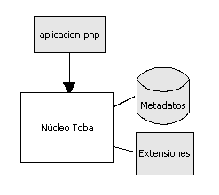
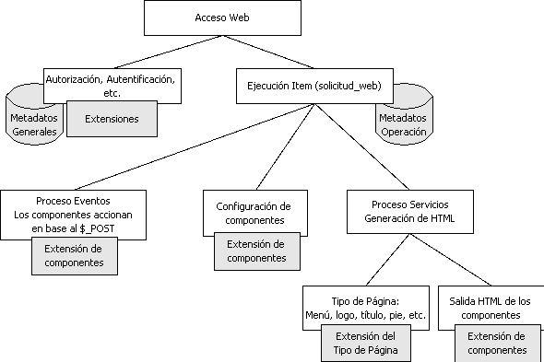

Administración Básica

Metadatos

Pasaje Desarrollo - Producción
texto

Actualización

